Информация
О проведении предметной недели по ОПК в 2022-2023учебном году
В МОБУСОШ №7 им. С.Ф. Боряковах. Кирова
№ п/п | Показатели | Результаты
1. | Сроки проведения мероприятий в ОУ | С 13 по 17 марта 2023г.
2. | Численность вовлеченных школьников в проведение мероприятий недели по ОПК | 120
3. | Численность педагогов, принявших участие в проведении недели по ОПК | 7
4. | Численность священнослужителелей-кураторов, принявших участие в проведении мероприятий недели по ОПК | 1
5. | Используемые формы и проводимые мероприятия недели по ОПК | 13 марта 2023 г. в школьной библиотеке организована выставка ко Дню Православной книги.  14 марта 2023 г. в 4 классе проведен классный час "День православной книги". Ребята узнали, что этот праздник призван помочь людям осмыслить значение книги, прибегая к её мудрости и благодати. Ребята узнали, что в библиотеках, воскресных школах устраиваются встречи с православными писателями и поэтами.  15 марта 2023г., в ходе мероприятий предметной недели по ОПК, ребята 4 класса посетили храм Покрова Пресвятой Богородицы в п. Книитим. Храм Покрова Пресвятой Богородицы и воскресная школа расположены в старинной усадьбекрупного землевладельца Захара Щербака, деда знаменитого русского писателя Александра Солженицына. 12 октября 1997 года в доме Щербака основали храм во имя Покрова Пресвятой Богородицы.Внутри здания от старинной отделки мало что сохранилось, однако внешний облик усадьбы сохранился.  16 марта 2023г. обучающиеся 3 -9 классов посмотрели интересный фильм «Восхождение» о судьбе двух партизан, попавших в плен к фашистам, о мужестве и трусости, о достоинстве и неодолимой силе духа.

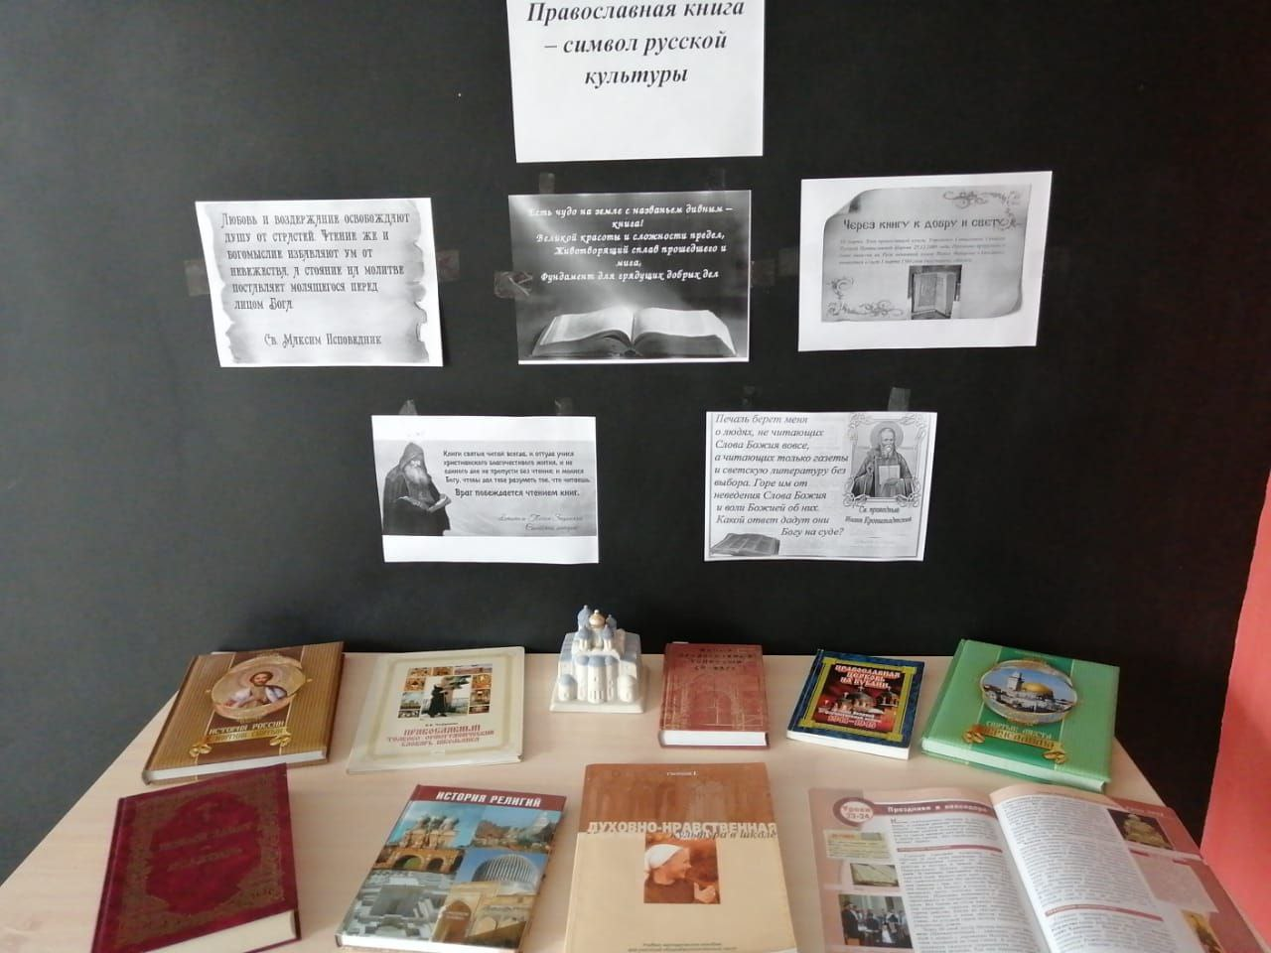
13 марта – выставка ко Дню Православной книги
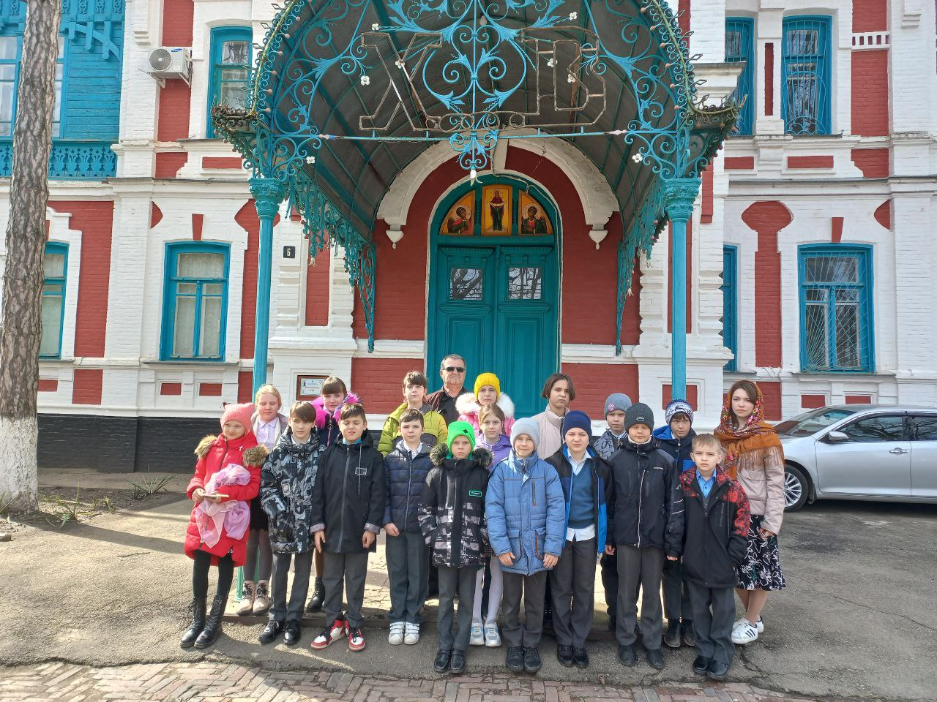
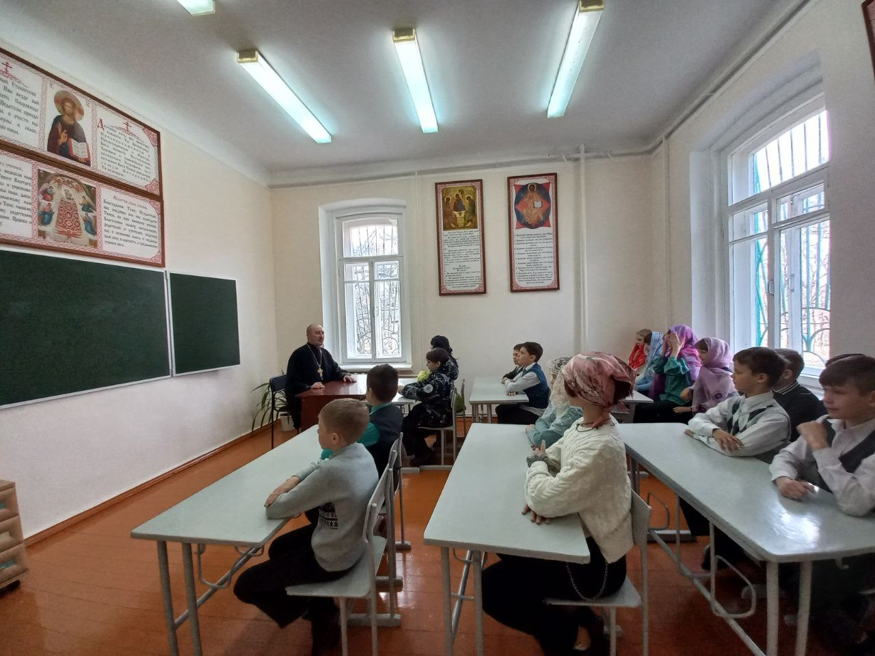
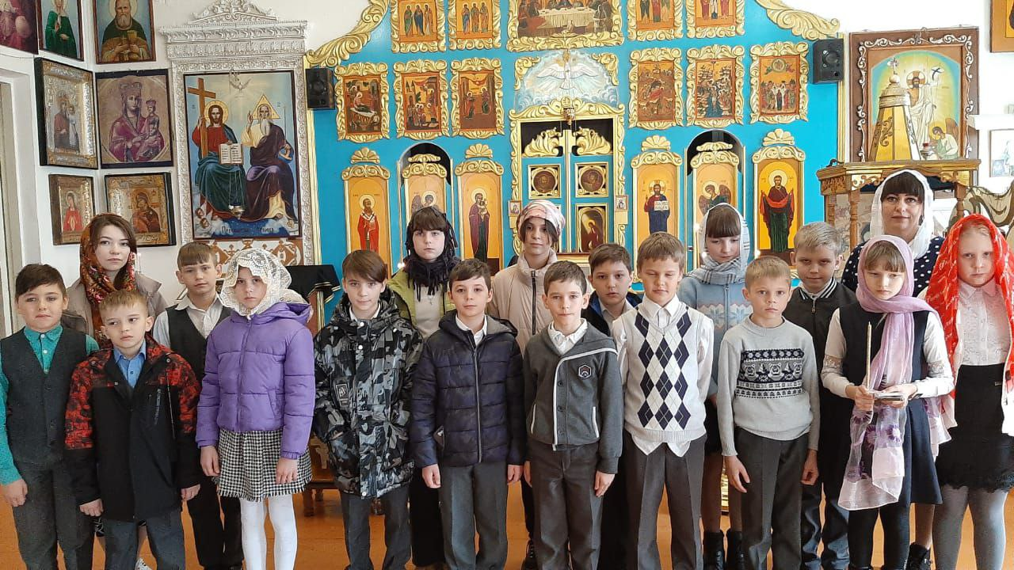
15 марта 2023г. Визит в храм Покрова Пресвятой Богородицы
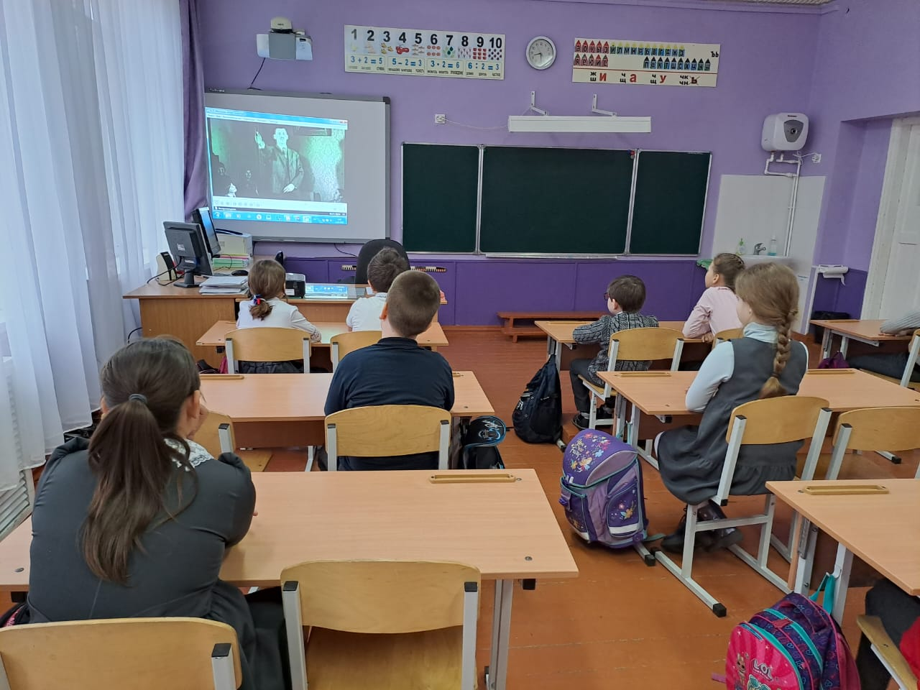
16 марта 2023г. Просмотр фильма «Восхождение»

